ウェビナー開催のお知らせ

研究者の皆様のお仕事効率化を後押ししたい！！
ギルソン社チップ式自動分注機 pipetmaX による
磁気ビーズ精製の自動化
次世代シーケンサー(NGS)の前処理など、幅広い用途で行われている磁気ビーズ精製。
この作業が手軽に自動化できたら・・と思われたことはございませんか？
今回は小型のチップ式自動分注機 pipetmaX(ピペットマックス)で、磁気ビーズ精製をどのように自動化できるかについてご紹介いたします。
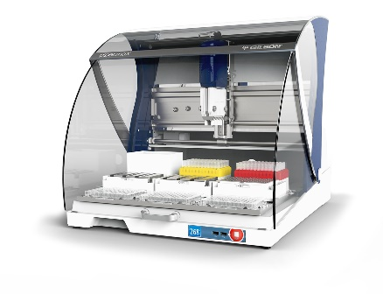
無料のウェビナーですので、是非お気軽にご参加下さい！

▼pipetmaX製品ページ▼
https://www.technosaurus.co.jp/products/pipet-max

開催概要
開催日時 2022年3月24日(木)
①10:00～ ②16:00～ (内容は同じです）
​※ 所要時間は30分を予定しております。
申込受付期限 2022年3月24日(木) それぞれの開始時刻まで

本ウェビナーはZoom ウェビナーを使用して配信いたします。
▼ お申し込みは以下のリンクからお願いいたします。
2022年3月24日(木) ① 10:00～
https://us02web.zoom.us/webinar/register/WN_9JIrx8YbSPqF_0YVXWFsJw
2022年3月24日(木) ② 16:00～
https://us02web.zoom.us/webinar/register/WN_8lk6ApVEQD-hydQw0ObZ3w
お申し込み完了後、自動で登録完了メールが送信されます。
※ 競合他社様のご参加はご遠慮頂いております。

